Didaktická analýza k výstupu Výchovy k občanství tematický okruh Člověk ve společnosti RVP ZV

Okruh Socializace a sociální skupiny

- Část analýza obsahu učiva
Generalizace - hlavní myšlenka, kterou mají žáci během výuky pochopit (Jedná se o vysvětlení vztahů, souvislostí, nikoli o pouhé konstatování faktu.)

Člověk je členem několika různých sociálních skupin. Každá taková skupina má nějaké společné cíle, hodnoty a normy, které určují, co je pro členy skupiny důležité a žádoucí, a co je vedlejší, případně nežádoucí.

Pojmy, které jsou pro pochopení generalizace nezbytné:

Skupinové cíle - vyjadřují, jaké potřeby svých členů chce skupina uspokojit.
Skupinové hodnoty - vyjadřují požadavky skupiny na způsoby dosahování cílů.
Skupinové normy – vyjadřují pravidla chování členů, dodržování pravidel je ve skupině podporování, nedodržování sankciováno (trestáno).
Členská skupina- jedinec je členem skupiny. Díky členství ve skupině jedinec třídí skupiny na vlastní a cizí.
Referenční skupina- jedinec není členem skupiny. Referenční skupina vyvolává touhu jedince, aby se stal členem této skupiny. Jedinec se s takovou referenční skupinou srovnává, snaží se chovat jako její příslušníci.

Fakta, která budou potřebná pro ilustraci pojmů a generalizace:

Jaké jsou příklady sociálních skupin? (třída, rodina, stát, kamarádi z fotbalu, politická strana, pracovní kolektiv,…)

Jaké mohou být příklady skupinového cíle? (vyhrát zápas, jít spolu na výlet, mít dobré známky, vyhrát volby, vydělat peníze,…)

Jaké mohou být skupinové hodnoty? (přátelství, pomáhání druhým, láska, kariéra, dobrá známka, uznání, zábava, svoboda,…)

Jakých sociálních skupin jsem členem? (třída, rodina, kamarádi z fotbalu, členi šachového klubu, školní družina, skautská družina,…)

Do jaké skupiny bych chtěl patřit (nejsem jejím členem)? (reprezentace basketbalu, skupina „cool“ kamarádů z vedlejší třídy, školní parlament,…)

Fakta, která budou vyžadována v hodnocení:

K danému tématu žádná fakta nevyžadujeme, vyžadujeme porozumění pojmům.

- Část: Formulace cíle, návrh aktivity

Stanovení komplexního cíle:

Žák popíše cíle a hodnoty sociálních skupin, jejichž je členem.

Návrh aktivity, díky které se podaří alespoň část cíle naplnit:

1. Co by mohlo být cílem sociálních skupin, které vidíš na obrázku?



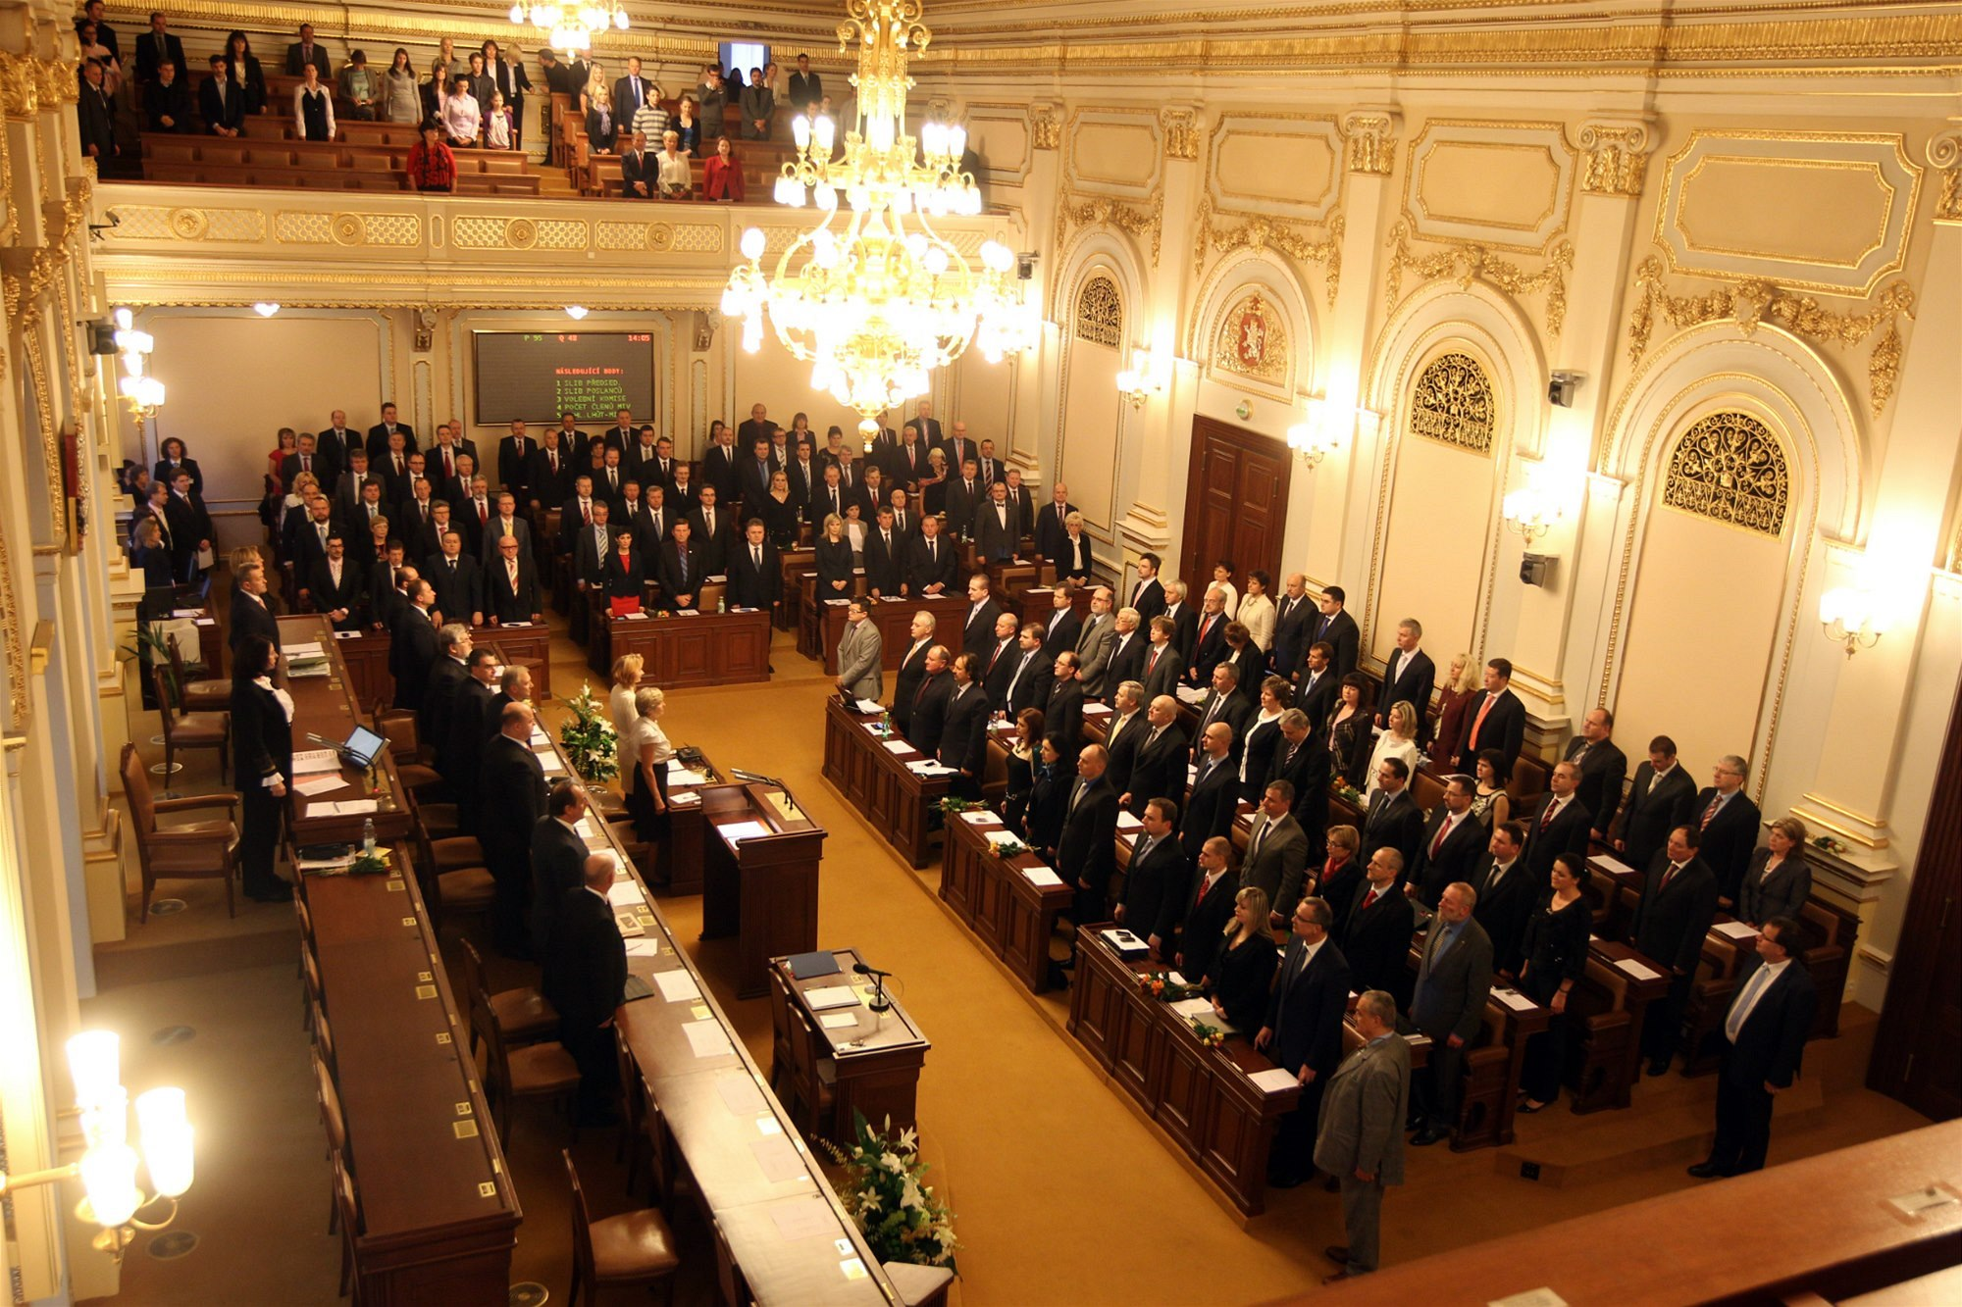



2. Jakých sociálních skupin jsi členem? Zkus vymyslet alespoň jeden cíl každé tvojí členské skupiny. Co je členům těchto skupin společné? Máte nějaké společné hodnoty (to, co je důležité pro všechny členy skupiny)? Existují v těchto skupinách nějaká psaná či nepsaná pravidla chování? Zapiš odpovědi na otázky do tabulky:

členská sociální skupina | skupinový cíl | skupinové hodnoty | skupinové normy (pravidla)

3. Znáš nějakou sociální skupinu, do které bys chtěl/a patřit (tzn., nejsi členem, ale chtěl/a bys být)? Diskutuj ve dvojici, vymysli důvody, proč bys do dané skupiny chtěl patřit.

4. Poslední aktivita bude trochu odlišná od předchozích. Budeme se všichni společně zamýšlet nad naší třídou jako sociální skupinou. Rozdělím třídu na skupiny po max. 5 žácích.
a. V těchto skupinách budou mít žáci za úkol nejprve vymyslet alespoň jeden cíl, který je většině žáků ve třídě společný. Tyto cíle napíši na tabuli a uspořádáme hlasování (každý žák může hlasovat pro 3 cíle, které mu přijdou nejdůležitější). Z hlasování vyplyne, jaké cíle jsou pro třídu důležité.
b. Dalším úkolem bude vymyslet alespoň 3 normy/pravidla, o kterých si žáci myslí, že jsou důležitá pro dobré fungování třídy a pomáhají k naplnění nejdůležitějších cílů.
c. Poslední úkol bude nejtěžší. Bude spočívat v tom, aby žáci zkusili ve skupinkách přijít alespoň na 3 hodnoty, které jsou pro ně ve třídním kolektivu důležité. Ke každé hodnotě budou mít za úkol přijít na důvod, proč zrovna ta hodnota je pro ně důležitá. Každá skupinka svoje návrhy přečte ostatním. Ostatní budou mít možnost se k prezentacím spolužáků vyjadřovat – pokud budou mít tu potřebu. Může tak vzniknout ve třídě diskuse, kterou bude ale potřeba moderovat.
d. Na závěr této aktivity si společně třídní cíle, pravidla a hodnoty zapíšeme a vyvěsíme na zeď ve třídě. Budu mít připravené papíry na plakáty a psací potřeby. Skupiny mohu sloučit do třech větších a každá z větších skupin bude mít na starosti výrobu plakátu na jednu prodiskutovanou oblast.

- Část Nástroje pro hodnocení

A/ Žák uvede 3 příklady cíle sociální skupiny.
B/ Žák vyjmenuje alespoň 3 skupiny, jejichž je členem.
C/ Žák vysvětlí na vlastním příkladu, co je to referenční skupina.
D/ Žák porovná důležitost skupinových cílů (pro třídu) – určí 3 nejdůležitější.
E/ Žák v rámci třídy jako skupiny identifikuje alespoň 1 normu/pravidlo, které pomáhá k naplnění společných cílů.
F/ Žák v rámci třídy jako skupiny uvede příklad společné hodnoty a odůvodní/obhájí svůj výběr.

Bloomova taxonomie kognitivních cílů ve vzdělávání

ZNALOSTNÍ  DIMENZE | DIMENZE KOGNITIVNÍHO PROCESU
ZNALOSTNÍ  DIMENZE | Zapamatovat | Porozumět | Aplikovat | Analyzovat | Hodnotit | Hledat souvislosti tvořit
Znalost faktů

Konceptuální znalost |  | A, B, C | E, F | D | F
Procedurální znalost |  |  | C, E | D
Metakognitivní znalost

